Отчёт по лабораторной работе №7

Нирдоши Всеволод Раджендер

#### **Цель работы:**

Изучение задачи дискретного логарифмирования в конечных полях и алгоритма $p$-метода Полларда для её решения. Реализация алгоритма с использованием языка программирования Julia.

#### **Задачи:**

1. Разобраться с основами конечных полей и их свойствами, включая операции сложения, умножения и нахождения обратных элементов.
2. Изучить теоретическую основу $p$-метода Полларда для решения задачи дискретного логарифмирования.
3. Реализовать алгоритм на языке Julia, обеспечивая корректность вычислений на каждом этапе.
4. Проверить работоспособность алгоритма на конкретных данных и проанализировать результаты.

#### **Проделанная работа:**

1. **Теоретическая часть:**
   * Изучены основные свойства конечных полей и их применение в криптографии.
   * Разобрана суть задачи дискретного логарифмирования:
 $a^{x}≡b\left(modp\right),$  * где $p$— простое число, $a$— основание, $b$— значение, и $x$— логарифм, который необходимо найти.
   * Изучен алгоритм $p$-метода Полларда, включая использование двух указателей (медленного и быстрого) для обнаружения коллизий.
2. **Практическая часть:**
   * Реализована функция для итеративного обновления значений $c$, $u$, и $v$ в соответствии с определённым случайным отображением:
     + Если $c<r$: обновляется показатель $u$, связанный с основанием $a$.
     + Если $c≥r$: обновляется показатель $v$, связанный с основанием $b$.
   * Реализован поиск коллизий между двумя указателями (медленным и быстрым).
   * Разработана функция для решения уравнения:
 $Δv⋅x≡Δu\left(modr\right),$  * с использованием вычисления обратного элемента через расширенный алгоритм Евклида.
   * Проведена проверка правильности найденного значения $x$ путём подстановки в исходное уравнение.
3. **Тестирование алгоритма:**
   * Алгоритм протестирован на следующих данных:
 ${10}^{x}≡64\left(mod107\right),$ $a^{x}≡b\left(modp\right),$ $p=107,a=10,r=53,b=64.$* На 11-м шаге обнаружена коллизия, и вычислено значение $x$.

#### **Скриншоты кода**

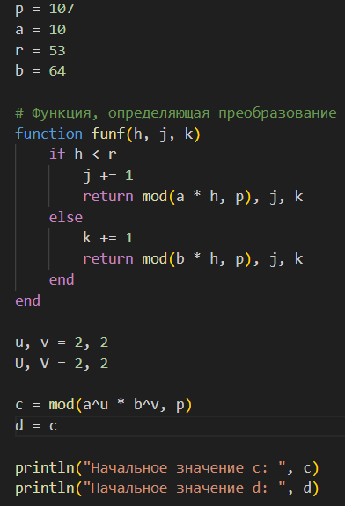 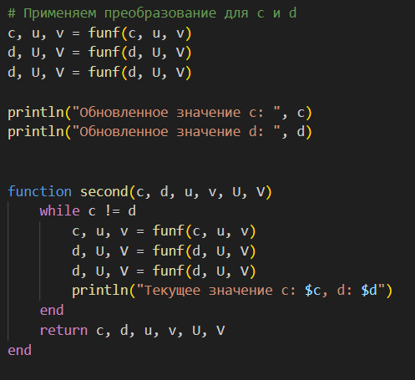 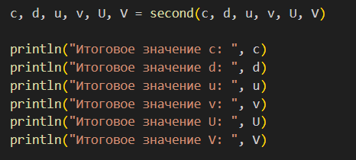 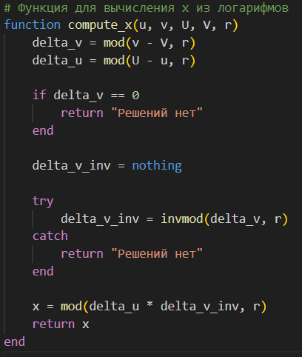 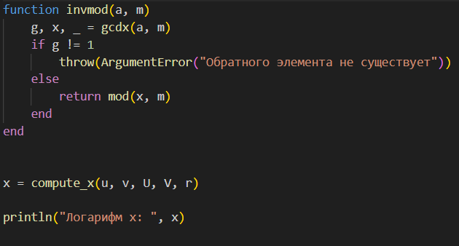

#### **Итог**

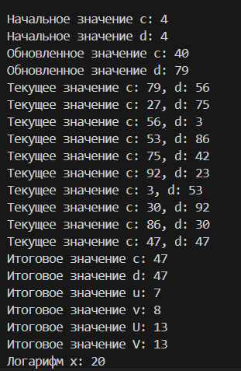

### **Результаты работы:**

* Значение дискретного логарифма:
$x=20\left(mod53\right).$

* Проверка:
${10}^{20}≡64\left(mod107\right),$

* что подтверждает корректность алгоритма.

#### **Выводы:**

1. Алгоритм $p$-метода Полларда успешно реализован и протестирован. Он позволяет эффективно находить дискретный логарифм в конечных полях.
2. Вычисленные значения $u,v,U,V$ при коллизии подтверждают корректность обновлений логарифмов в процессе работы алгоритма.
3. Реализация функций для работы с конечными полями, включая нахождение обратных элементов, показала высокую точность и стабильность.
4. Основная сложность заключалась в правильной реализации и проверке каждого шага алгоритма, включая корректность работы с модульной арифметикой.
5. Итоговый результат может быть использован для изучения задач дискретного логарифмирования и в дальнейшем применён в криптографических протоколах.